报告成绩
演示成绩
答辩成绩
总评
中北大学
课 程 设 计 说 明 书
数据结构课程设计

学生姓名: | 王天锐 | 学 号： | 1607094155
学 院: | 大数据学院（计算机与科学技术学院）
专 业: | 物联网工程
题 目: | 哈夫曼树编码解码
 | ——HuffMan树的搭建（结点的获取和连接）、界面的可视化模块
指导教师： | 郁晓庆

2018年 1 月12日
目录
1 概述 2
1．1 设计目的及意义 2
1. 2 功能及要求 3
1.2.1 功能方面 3
1.2.2 设计要求 3
2 需求分析及总体设计 3
2.1 数据结构的设计 3
2.1.1哈夫曼树 3
2.1.2 哈夫曼编码算法 4
2.1.3 HashMap 4
2.1.4 UI界面设计： 4
2.2 系统功能框架 4
3详细设计 5
3.1算法描述 5
3.2算法流程 6
4 模块实现 7
4.1 HuffMan树的搭建算法模块 7
4.2 界面可视化实现代码： 15
5 总结与体会 27
参 考 文 献 28

1 概述
给定n个权值作为n个叶子结点，构造一棵二叉树，若带权路径长度达到最小，称这样的二叉树为最优二叉树，也称为哈夫曼树(Huffman Tree)。哈夫曼树是带权路径长度最短的树，权值较大的结点离根较近。
哈夫曼编码(Huffman Coding)，又称霍夫曼编码，是一种编码方式，哈夫曼编码是可变字长编码(VLC)的一种。Huffman于1952年提出一种编码方法，该方法完全依据字符出现概率来构造异字头的平均长度最短的码字，有时称之为最佳编码，一般就叫做Huffman编码（有时也称为霍夫曼编码）。

1．1 设计目的及意义
《数据结构》课程主要介绍最常用的数据结构，阐明各种数据结构内在的逻辑关系，讨论其在计算机中的存储表示，以及在其上进行各种运算时的实现算法，并对算法的效率进行简单的分析和讨论。进行数据结构课程设计要达到以下目的：
- 了解并掌握数据结构与算法的设计方法，具备初步的独立分析和设计能力；
- 提高综合运用所学的理论知识和方法独立分析和解决问题的能力
- 训练用系统的观点和软件开发一般规范进行软件开发，培养软件工作者所应具备的科学的工作方法和作风。
那么在功能方面，Huffman编码处理的是字符以及字符对应的二进制的编码配对问题，分为编码和解码，目的是压字符对应的二进制数据长度。我们知道字符存贮和传输的时候都是二进制的(计算机只认识0/1)，那么就有字符与二进制之间的mapping关系。字符属于字符集(Charset), 字符需要通过编码(encode)为二进制进行存贮和传输，显示的时候需要解码(decode)回字符，字符集与编码方法是一对多关系(Unicode可以用UTF-8,UTF-16等编码)。理解了字符集，编码以及解码，满天飞的乱码问题也就游刃而解了。以英文字母小写a为例, ASCII编码中，十进制为97，二进制为01100001。ASCII的每一个字符都用8个Bit(1Byte)编码，假如有1000个字符要传输，那么就要传输8000个Bit。问题来了，英文中字母e的使用频率为12.702%，而z为0.074%，前者是后者的100多倍，但是确使用相同位数的二进制。可以做得更好，方法就是可变长度编码，指导原则就是频率高的用较短的位数编码，频率低的用较长位数编码。Huffman编码算法就是处理这样的问题。

1. 2 功能及要求

1.2.1 功能方面
我们首先根据要编码的文件中字符出现的频率生成对应的哈夫曼编码；然后得到采用哈夫曼编码后的目标文件，并保存；接下来根据要解码的文件对应的哈夫曼码表对文件进行解码；最终得到解码后的目标文件并保存。

1.2.2 设计要求
（1）符合课题要求，实现相应功能；
（2）要求界面友好美观，操作方便易行；
（3）注意程序的实用性、安全性。

2 需求分析及总体设计
我们的需求是运用哈夫曼编码的相关知识对任意文本文件进行编码、解码。
（1）编解码：
首先获取文本文件。然后通过构建哈夫曼树得到一个字符-编码一一对应的HashMap，并保存至二进制文件。最后按照该HashMap对读取的文件进行编码和解码，并分别进行保存。
（2）界面使用Java的Swing和javafx来进行构架。
（3）与本地内存交互是将解码的结果与Map压缩为.dat文件进行保存。

2.1 数据结构的设计

2.1.1哈夫曼树
首先将所有字符看成是一个森林(每棵树仅有一个结点)。然后在森林中选出两个根结点的权值最小的树合并，作为一棵新树的左、右子树，且新树的根结点权值为其左、右子树根结点权值之和。再从森林中删除选取的两棵树，并将新树加入森林。重复②、③步，直到森林中只剩一棵树为止，该树即为所求得的哈夫曼树。

2.1.2 哈夫曼编码算法
首先获取文本文件中每个字符出现的次数。然后按照次数将字符对象进行排序。再进行哈夫曼树的构建。然后左0右1从root开始编码。最终得到字符-编码一一对应的一个数据集合。

2.1.3 HashMap
首先HashMap采用链式存储结果。然后每个链节点包含两个对象：Character(用
来存字符),Sring(用来存对应的编码)。

2.1.4 UI界面设计：
首先我们采用JavaSwing进行UI界面搭建。

2.2 系统功能框架
图2.1为HuffMan树编解码程序整体功能实现的流程图
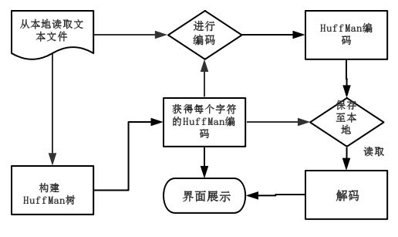
图2.1 HuffMan树编码解码程序整体功能流程图

我们首先从本地内存读取文本文件（.txt）。然后我们根据读取来的文本信息进行编码。编码结束后，我们可以根据选择的存储路径对编码结果进行存储。解码时我们先读取出之前存储的结果。然后根据编码信息和各个字符对应的编码进行解码。最后通过界面进行展示。

3详细设计

3.1算法描述
图3.1为整体程序HuffMan编解码流程图
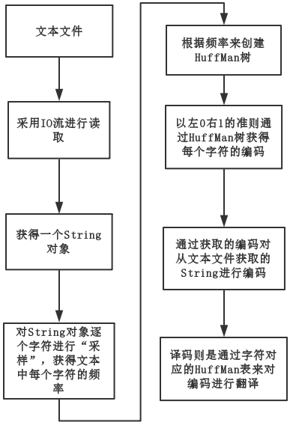
图3.1 整体程序算法描述流程图
我们首先从本地读取到TxT文本文件。然后将文本文件中的所有字符存进一个String对象。再对文本逐个字符进行操作，将各个字符保存并计算其出现的次数。接着对各个字符按照出现次数进行排序。然后根据排序后的字符数组进行HuffMan树的构建。接下来以左0右1的形式进行每个字符的HuffMan编码。然后根据每个字符的HuffMan编码对读取的文本文件进行编码。最后根据获得的编码以及字符与编码的对应关系进行解码。

3.2算法流程
图3.2为HuffMan树创建的算法流程图
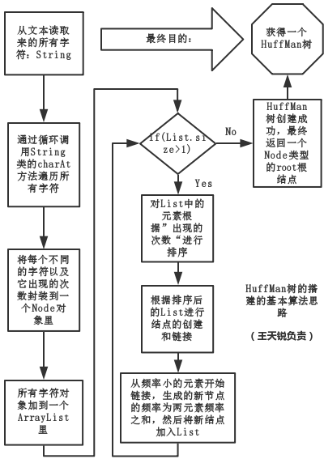
图3.2 HuffMan树创建的算法流程图
我首先对文本逐个字符进行操作，将各个字符保存并计算其出现的次数。然后对各个字符按照出现次数进行排序。紧接着根据排序后的字符数组进行新结点的构建。并将新结点加入List重复②③操作。最后List中只剩一个结点时为所需结点。

4 模块实现

4.1 HuffMan树的搭建算法模块
①创建一个Data类，用来存放每个字符。Data类包含字符的值以及其在文本中出现的次数，并且实现Comparable接口以及其比较方法，方便排序使用。
public class Data implements Comparable<Data> {
private char c = 0;//用来存放字符
private int frequency = 0;//用来存放出现的次数
//getter和setter
public char getC() {
return c;
}
public void setC(char c) {
this.c = c;
}
public int getFrequency() {
return frequency;
}
public void setFrequency(int frequency) {
this.frequency = frequency;
}
//重写toString方法方便查错时输出信息
@Override
public String toString() {
return c + " " ;
}
//实现Comparable中的抽象方法
@Override
public int compareTo(Data o) {
//用于比较两个Data对象出现的次数
if (this.frequency < o.getFrequency()) {
return -1;
} else if (this.frequency > o.getFrequency()) {
return 1;
} else {
return 0;
}
}
}
②Node类，用来作为HuffMan树的结点结构。Node中包含一个Data对象、Node类的leftChild和rightChild，也同样实现Comparable接口，方便排序比较。
public class Node implements Comparable<Node> {
private Node leftChild = null;//左子
private Node rightChild = null;//右子
private Data data = null; //存放结点信息（Data类）
//getter和setter
public Data getData() {
return data;
}
public void setData(Data data) {
this.data = data;
}
public Node getLeftChild() {
return leftChild;
}
public void setLeftChild(Node leftChild) {
this.leftChild = leftChild;
}
public Node getRightChild() {
return rightChild;
}
public void setRightChild(Node rightChild) {
this.rightChild = rightChild;
}
//重写toString方法方便查错时输出信息
@Override
public String toString() {
return "Node data =" + data + "[left=" + leftChild + " , right=" + rightChild + "]";
}
//实现Comparable中的抽象方法
@Override
public int compareTo(Node o) {
return this.data.compareTo(o.getData());
}
}
③遍历从文本读来的字符串中的所有字符，将不同的字符存放到一个HashMap里，Map里的key值为字符，Value为frequency。每次读取一个字符后都在Map中查找一次，如果有那么frequency + 1否则就将字符作为key添加进去。最终得到一个char——frequency一一对应的HashMap，文本读完后，遍历HashMap，将每个Key和Value一一对应地创建为一个Data对象，其对象中的c就为该字符的值、frequency为该字符在文本中出现的次数。并且将每个Data对象都封装为一个Node对象。最后将所有得到的Node对象都添加到一个ArrayList中以便于后面HuffMan树的创建时使用。
@Override
protected ArrayList<Node> string2NodeList(String string) {
//Node的ArrrayList
ArrayList<Node> nodeList = new ArrayList<>();
//字符和出现次数一一对应的HashMap
Map<Character, Integer> codeMap = new HashMap<>();
//遍历String
for (int i = 0; i < string.length(); i++) {
/*对每个字符进行操作, 将不同的字符存放到一个HashMap里，Map里的key值为字符，Value为frequency。每次读取一个字符后都在Map中查找一次，如果有那么frequency+1否则就将字符作为key添加进去。*/
Character character = string.charAt(i);
if (!codeMap.keySet().contains(character)) {
codeMap.put(character, 1);
} else {
Integer oldValue = codeMap.get(character);
codeMap.put(character, oldValue + 1);
}
}
//得到一个用于遍历HashMap的set集合
Set<Character> charactersInMap = codeMap.keySet();
for (Character key : charactersInMap) {
/*将每个Key和Value一一对应地创建为一个Data对象，其对象中的c就为该字符的值、frequency为该字符在文本中出现的次数。并且将每个Data对象都封装为一个Node对象。最后将所有得到的Node对象都添加到一个ArrayList中以便于后面HuffMan树的创建时使用。*/
Node node = new Node();
Data data = new Data();
data.setC(key);
data.setFrequency(codeMap.get(key));
node.setData(data);
nodeList.add(node);
}
//返回root
return nodeList;
}
④排序算法，用于对NodeList进行排序，方便构造HuffMan树时调用。
//冒泡排序
private void sort(ArrayList<Node> nodeList) {
int size = nodeList.size();
if (size == 1) {
return;
}
for (int i = 0; i < size; i++) {
for (int j = 0; j < size - 1 - i; j++) {
if(nodeList.get(j).getData().getFrequency()< nodeList.get(j + 1).getData().getFrequency()) {
//交换
Node tempNode = nodeList.get(j);
nodeList.set(j, nodeList.get(j + 1));
nodeList.set(j + 1, tempNode);
}
}
}
}
⑤开始创建HuffMan树
- 将所有字符看成是一个森林(每棵树仅有一个结点)。
- 对包含所有结点的List进行排序。
private void init(ArrayList<Node> nodeList) {
sort(nodeList);
}
init(nodeList);//在createTree方法中调用
- 在森林中选出两个根结点的权值最小的树合并，作为一棵新树的左、右子树，且新树的根结点权值为其左、右子树根结点权值之和。
//取出倒数两个（之前排序是从大到小，所以这两个是最小的）
Node nodeLeft = nodeList.get(size - 1);
Node nodeRight = nodeList.get(size - 2);

//创建出新Node,数值为两个子树之和
Node nodeParent = new Node();
nodeParent.setLeftChild(nodeLeft);
nodeParent.setRightChild(nodeRight);
Data data = new Data();
data.setFrequency(nodeRight.getData().getFrequency() + nodeLeft.getData().getFrequency());
nodeParent.setData(data);
⒋从森林中删除选取的两棵树，并将新树加入森林。
//将新得到的结点加入到List中并删除掉尾部已经使用过的两个
nodeList.set(size - 2, nodeParent);
nodeList.remove(size - 1);
⒌对得到的新List进行排序。
//调用的上面写的冒泡排序
sort(nodeList);
⒍如果List.size()>1，重复上面操作否则返回List中剩下的最后一个结点（为我们需要的root结点）

第⑤步的整体实现代码：
@Override
protected Node createTree(ArrayList<Node> nodeList) {
init(nodeList);
while (nodeList.size() != 1) {
int size = nodeList.size();
//取出倒数两个（之前排序是从大到小，所以这两个是最小的）
Node nodeLeft = nodeList.get(size - 1);
Node nodeRight = nodeList.get(size - 2);
//创建出新Node,数值为两个子树之和
Node nodeParent = new Node();
nodeParent.setLeftChild(nodeLeft);
nodeParent.setRightChild(nodeRight);
Data data = new Data();
data.setFrequency(nodeRight.getData().getFrequency() + nodeLeft.getData().getFrequency());
nodeParent.setData(data);

//将新得到的结点加入到List中并删除掉尾部已经使用过的两个
nodeList.set(size - 2, nodeParent);
nodeList.remove(size - 1);
//调用的上面写的冒泡排序
sort(nodeList);
}
Node rootNode = nodeList.get(0);
return rootNode;
}

4.2 界面可视化实现代码：
①首先是第一个主界面
public class MainActivity extends Application {
private Stage start = new Stage();//最底层的stage
public void start(Stage stage) {
/*使用Grid布局格式的Pane，在Pane中使用多个Box将各组件进行“拼接”*/
Pane startScene = new GridPane();
HBox Slelection = new HBox();
VBox all = new VBox();
Text holder = new Text(" ");//用于占位
Text Welcome = new javafx.scene.text.Text(" 您好，欢迎使用本编解码软件，" +"请点击按钮选择您要执行的操作");
//第一个按钮（编码按钮）以及其点击事件
Button Compress1 = new Button("编码文件");
Compress1.setOnAction(event -> {
try {
start.hide();
CodeActivity sceneMain = new CodeActivity(2, start);
} catch (IOException e) {
e.printStackTrace();
}
});
//第二个按钮（解码按钮）以及其点击事件
Button DeCompress = new Button("解码");
DeCompress.setOnAction(event -> {
try {
start.hide();
CodeActivity sceneMain = new CodeActivity(1, start);
} catch (IOException e) {
e.printStackTrace();
}
});
//第三个按钮（退出按钮）及其点击事件
Button Exit = new Button("退出");
Exit.setOnAction(event -> {
start.close();
});
//设置各控件的大小、布局位置以及字体等属性
DeCompress.setPrefSize(80, 30);
Compress1.setPrefSize(80, 30);
Exit.setPrefSize(80, 30);
Welcome.setFont(Font.font("宋体", FontWeight.BOLD, FontPosture.REGULAR, 20));
Welcome.setTextAlignment(TextAlignment.CENTER);
holder.setFont(Font.font(5));
Slelection.getChildren().addAll(Compress1, DeCompress, Exit);
Slelection.setSpacing(60);
Slelection.setAlignment(Pos.CENTER);
//将子控件添加到主布局里
all.getChildren().addAll(holder,Welcome, Slelection);
all.setPrefSize(620, 400);
all.setSpacing(150);
startScene.getChildren().add(all);
Scene scene = new Scene(startScene, 620, 400);
start.setScene(scene);
start.setTitle("HuffMan编解码");
start.show();
}
}
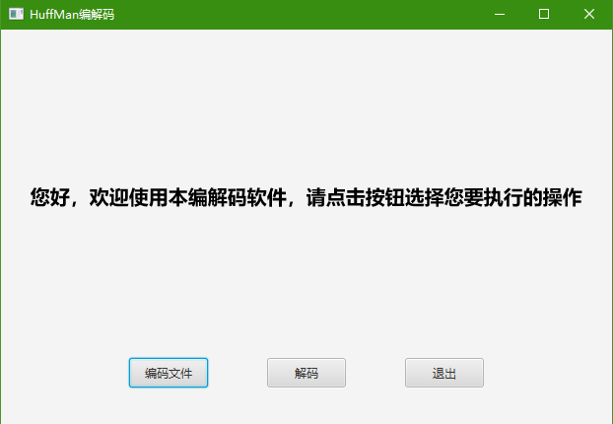
图4.1 主界面UI图
图4.1为主界面（以上代码）的展示界面

②第二个界面（第二个界面分为两个“样子”，一个是EnCode和Decode）
public class CodeActivity {
//界面子控件初始化
private FilePath mFilePath;
private HuffManTest huffManTest = new HuffManTest();
private CodeAndMap codeAndMap;
private Stage main_layout = new Stage();
private Button startButton = new Button("开始");
private Button firstFileButton = new Button("...");
private Button secondFileButton = new Button("...");
private Button exitButton = new Button("退出");
private Button backButton = new Button("返回首页");
private Text firstFileText;
private Text secondFileText;
private TextField firstTextField = new TextField();
private TextField secondTextField = new TextField();
//按钮点击事件
CodeActivity(int selection, Stage begin) throws IOException {
//退出按钮的点击事件
exitButton.setOnAction(event -> {
main_layout.close();
begin.close();
});
//返回按钮的点击事件
backButton.setOnAction(event -> {
main_layout.close();
begin.show();
});
//在打开第二个界面的时候会根据点击的按钮传入不同的selection
//selection==2为编码，即加载出编码的界面
if (selection == 2) {
//浏览文件的第二个按钮
secondFileButton.setOnAction(event -> {
JFileChooser fileChooser = new JFileChooser();
//设置为只能选择一个 fileChooser.setFileSelectionMode(JFileChooser.DIRECTORI ES_ONLY);
int flag = fileChooser.showOpenDialog(fileChooser);
if (flag == JFileChooser.APPROVE_OPTION) {
File file = fileChooser.getSelectedFile();
/*getAbsolutePath()返回的是user.dir+getPath()的内容,如：D:\\test\\test.txt*/
secondTextField.setText(file.getAbsolutePath());
}
});
//文字
this.firstFileText = new Text("请选择要编码的文件");
this.secondFileText = new Text("请选择输出目录");
//开始按钮点击事件
startButton.setOnAction(event -> {
inputFileName = firstTextField.getText().toString();
String outputCodeFileName = secondTextField.getText().toString() + "\\\\"
//获得待保存的目标路径
+ IOTools.getFileName(firstTextField.getText()
.toString()) + ".dat";
String outputMapFileName = secondTextField.getText().toString() + "\\\\"
+IOTools.getFileName(firstTextField.getText()
.toString()) + "Map.dat";
String readTxt = "";
//得到待解码文件地址
mFilePath = new FilePath(inputFileName, outputCodeFileName, outputMapFileName);
try {
//读取待解码文件的文本
readTxt= IOTools.getTxt(mFilePath.getInputTxtFileName());
//得到解码后的目标类对象（内包含了解码结果和Map）
codeAndMap = huffManTest.encode(readTxt);
//将得到的结果输出到本地进行保存
IOTools.writeCodeToDat(codeAndMap.getEncodeString(), mFilePath.getOutputCodeFileName());
IOTools.writeMap(codeAndMap.getEncodeMap(), mFilePath.getOutputMapFileName());
} catch (IOException e) {
e.printStackTrace();
}
//弹出成功的提示
JOptionPane.showMessageDialog(null, "OK", "编码成功", JOptionPane.PLAIN_MESSAGE);
});
//浏览文件夹的按钮
firstFileButton.setOnAction(event -> {
JFileChooser fileChooser = new JFileChooser();
int flag = fileChooser.showOpenDialog(fileChooser);
if (flag == JFileChooser.APPROVE_OPTION) {
File file = fileChooser.getSelectedFile();
firstTextField.setText(file.getAbsolutePath());
}
});
} else if (selection == 1) {
//selection==1时为解码的界面
//浏览文件的第二个按钮
secondFileButton.setOnAction(event -> {
//JFileChooser可以用来浏览文件夹
JFileChooser fileChooser = new JFileChooser();
//只能选择一个
int flag = fileChooser.showOpenDialog(fileChooser);
if (flag == JFileChooser.APPROVE_OPTION) {
File file = fileChooser.getSelectedFile();
/*getAbsolutePath()返回的是user.dir+getPath()的内容,如：D:\\test\\test.txt*/
secondTextField.setText(file.getAbsolutePath());
}
});
//设置文字
this.firstFileText = new Text("请选择要解码的文件");
this.secondFileText = new Text("请选择对应的Map文件");
//start按钮
startButton.setOnAction(event -> {
//获得目标文件地址
String inputFileName = firstTextField.getText().toString();
String inputMapFileName = secondTextField.getText().toString();
try {
//从地址得到Map和Code，并通过解码得到一个编解码结果对象
CodeAndMap codeAndMap = new CodeAndMap(IOTools.readCodeFromDat(inputFileName)
, IOTools.getMap(inputMapFileName));
//根据Map对Code进行解码
String decode = huffManTest.decode(codeAndMap);
//将解码结果保存至本地
IOTools.writeTxt(decode, inputFileName.split("[.]")[0] + "decodeTxt.txt");
//一下为通过窗口可视化展示解码结果
JFrame deCodeShow = new JFrame("解码的结果");
//解码结果的展示控件
JTextArea decodeText = new JTextArea(decode);
//一个可滑动控件，以防止文本过长无法查看全部
JScrollPane decodeScroll = new JScrollPane(decodeText);
decodeScroll.setBounds(13, 10, 350, 340); decodeScroll.setVerticalScrollBarPolicy(JScrollPane.VERTICAL_SCROLLBAR_ALWAYS);
deCodeShow.add(decodeScroll);
JFrame mapShow = new JFrame("各个字符所对应的编码");
//Map的展示控件
JTextArea mapText = new JTextArea(codeAndMap.mapToString());
JScrollPane mapScroll = new JScrollPane(mapText);
mapScroll.setBounds(13, 10, 350, 340); mapScroll.setVerticalScrollBarPolicy(JScrollPane.VERTICAL_SCROLLBAR_ALWAYS);
mapShow.add(mapScroll);
mapShow.setSize(600, 400);
mapShow.setLocation(900, 100);
mapShow.setVisible(true);
deCodeShow.setSize(600, 400);
deCodeShow.setLocation(100, 100);
deCodeShow.setVisible(true);
} catch (FileNotFoundException e) {
e.printStackTrace();
} catch (IOException e) {
e.printStackTrace();
} catch (ClassNotFoundException e) {
e.printStackTrace();
}
});
//文件浏览按钮点击事件
firstFileButton.setOnAction(event -> {
JFileChooser fileChooser = new JFileChooser();
int flag = fileChooser.showOpenDialog(fileChooser);
if (flag == JFileChooser.APPROVE_OPTION) {
File file = fileChooser.getSelectedFile();
firstTextField.setText(file.getAbsolutePath());
}
});}
//使用Box来装纳子控件
HBox firstHBox = new HBox();
HBox secondHBox = new HBox();
HBox thirdHBox = new HBox();
firstTextField.setPrefSize(200, 20);
secondTextField.setPrefSize(200, 20);
firstHBox.getChildren().addAll(firstFileText, firstTextField, firstFileButton);
firstHBox.setAlignment(Pos.CENTER);
firstHBox.setSpacing(25);
secondHBox.getChildren().addAll(secondFileText, secondTextField, secondFileButton);
secondHBox.setAlignment(Pos.CENTER);
secondHBox.setSpacing(30);
thirdHBox.getChildren().addAll(startButton, exitButton, backButton);
thirdHBox.setAlignment(Pos.CENTER);
thirdHBox.setSpacing(100);
exitButton.setPrefSize(80, 30);
startButton.setPrefSize(80, 30);
backButton.setPrefSize(80, 30);
VBox all = new VBox();
//将装了子控件的Box放进一个全局Box
all.getChildren().addAll(firstHBox, secondHBox, thirdHBox);
all.setSpacing(100);
all.setAlignment(Pos.CENTER);
all.setPrefSize(600, 400);
Scene scene = new Scene(all, 600, 400);
main_layout.setScene(scene);
main_layout.setTitle("HuffMan编解码");
main_layout.show();
}
}
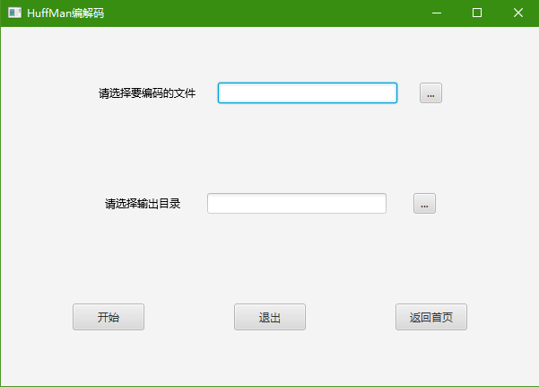
图4.2 编码界面UI图
在第一个界面点击编码按钮为图4.2界面
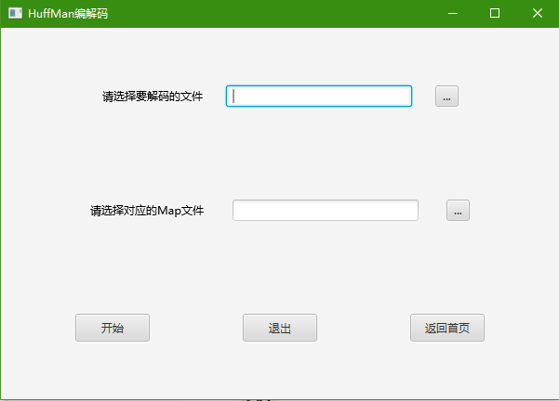
图4.3 解码结果界面UI图
在第一个界面点击解码按钮界面为图4.3
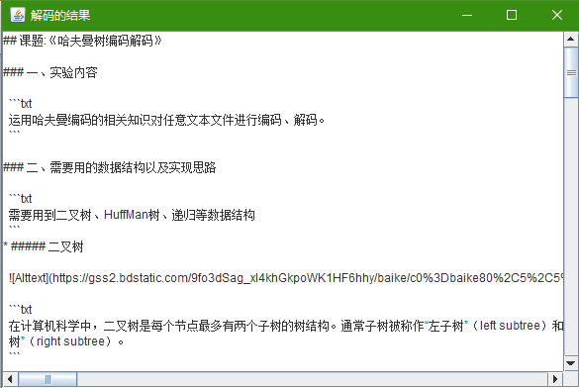
图4.4 解码结果界面UI图
在解码界面点击了解码按钮后的界面为图4.4

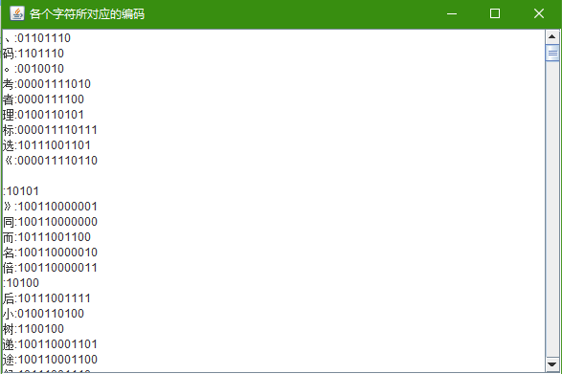
图4.5 解码结果界面UI图
在解码界面点击了解码按钮后的界面为图4.5

5 总结与体会
通过这次课程设计使我们充分的理解了用哈夫曼树再编码问题中基本原理的应用，同时也学会了编写简单的哈夫曼编码问题的程序。在刚开始编程的时候，我们感到很茫然，无从下手。但是困难是可以解决的，只要通过努力，向老师虚心学习请教，再难的题目也可以自己动手完成。由于本次课设中用到的许多知识点都没有学过都要靠自己到课外的资料中去查找。在用的时候难免出现这样那样的错误。 回顾起此次课程设计，至今感慨颇多，从拿到题目到完成整个编程，从理论到实践，虽然只有几天，但可以学到很多的东西，不仅可以巩固了以前所学过的知识，而且学到了很多在书本上所没有学到过的知识。通过这次课程设计使我们懂得了理论与实际相结合是很重要的，只有理论知识是远远不够的，只有把所学的理论知识与实践相结合起来，从理论中得出结论，才能真正为社会服务，从而提高自己的实际动手能力和独立思考的能力。在设计的过程中遇到问题，难免会遇到过各种各样的问题，同时在设计的过程中发现了自己的不足之处，对以前所学过的知识理解得不够深刻，掌握得不够牢固，比如说结构体。通过这次的数据结构课程设计，我们也深刻了解到这门学问的博大精深，要积极进取，不断学习，不断积累知识。同时也认识到自己的不足和缺点，做什么事都需要细心和耐心，并坚持下去，这样才还有一个比较满意的成果。

参 考 文 献

[1] 李云清，杨庆红《数据结构（C语言版）》北京：人民邮电出版社，2014.
[2] 严蔚敏,吴伟民《数据结构（C语言版）》北京：清华大学出版.1997
[3] 李刚《疯狂Java讲义（第三版）》
[4] CSDN论坛资料
[5] Github论坛资料

